

INFORME DE EVALUACION ANUAL 2025

PEI 2023 – 2028

UNIDAD DE PLANIFICACIÓN

RESUMEN EJECUTIVO

El presente informe evalúa el avance del Plan Estratégico Institucional (PEI) 2023-2028 del Instituto Mixto de Ayuda Social (IMAS) a corte del año 2025. El análisis se realizó sobre un total de 128 metas activas distribuidas en seis ejes estratégicos institucionales.

Los resultados evidencian un desempeño general favorable:
- 76 metas (59%) ubicadas en cumplimiento alto,
- 15 metas (12%) en cumplimiento medio-alto,
- 7 metas (5%) en cumplimiento medio
- 30 metas (24%) en cumplimiento bajo.

Los ejes con mejor desempeño fueron:
- Gestión de Recursos y Alianzas Estratégicas (94,46%),
- Gestión del Cambio e Innovación Institucional (85,21%)
- Rectoría Técnica Social y Articulación (82,22%).

Entre los principales logros destacan:
- El fortalecimiento de los procesos de innovación institucional,
- La consolidación de mecanismos de articulación interinstitucional,
- El avance en estrategias de gestión comercial y captación de recursos
- El desarrollo de iniciativas de capacitación y fortalecimiento del talento humano.

No obstante, persisten desafíos importantes en áreas relacionadas con:
- El desarrollo regional e inversión social territorial,
- La reducción de la brecha digital,
- La modernización tecnológica,
- La participación ciudadana,
- La gestión por procesos y la actualización de instrumentos normativos vinculados a la Ley Marco de Empleo Público.

Los resultados muestran un avance significativo en la ejecución del PEI, aunque será necesario reforzar la gestión y el seguimiento de las metas con menor nivel (cumplimiento medio y bajo) para garantizar el logro de los objetivos estratégicos establecidos para el período 2023-2028.

PRESENTACIÓN DE DATOS Y ANÁLISIS
Con el propósito de presentar un informe que atienda en forma apropiada los requerimientos sobre el tema, este análisis considera los principales resultados, que evidencian el avance del PEI 2023 - 2028.

Reporte de cumplimiento de las metas del PEI 2023 - 2028

Se muestra el cumplimiento global de las metas contenidas en el PEI 2023 - 2028 según categoría de avance, al II semestre del 2025

IMAS Distribución de las metas del PEI 2023 - 2028 según categoría de avance, al II semestre del 2025

Año | 2025
Tipo de reporte | Seguimiento
Total de metas activas | 128
Total metas activas con cumplimiento alto | 76
Total metas activas con cumplimiento medio - alto | 15
Total metas activas con cumplimiento medio | 7
Total metas activas con cumplimiento bajo | 30
Fuente: IMAS Plan Estratégico Institucional 2023 - 2028 versión # 2
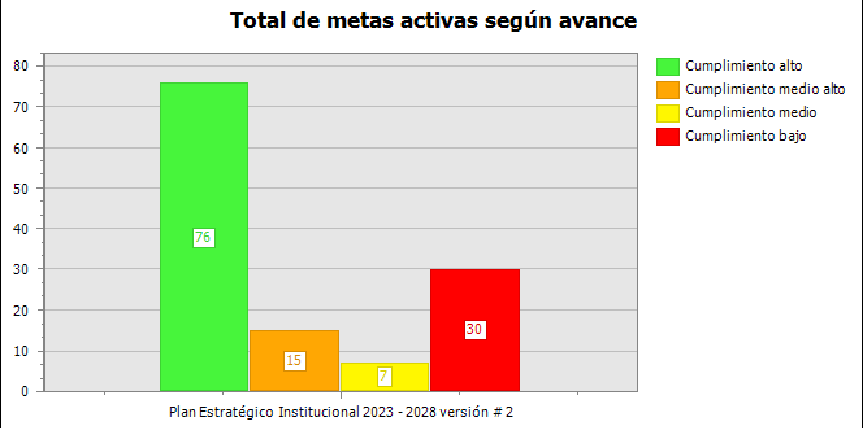



Total de metas activas por eje según avance
 | Cumplimiento alto | Cumplimiento medio alto | Cumplimiento medio | Cumplimiento bajo
1: Gestión del cambio e innovación Institucional | 32 | 4 | 3 | 7
2: Gestión del desarrollo con enfoque interseccional | 8 | 1 | 1 | 5
3: Gestión del desarrollo regional e inversión social | 6 | 3 | 1 | 12
4: Rectoría Técnica Social y Articulación | 8 | 2 | 0 | 3
5: Gestión de recursos y alianzas estratégicas | 15 | 2 | 1 | 0
6: Gestión de Desarrollo Humano | 7 | 3 | 1 | 3
Total General | 76 | 15 | 7 | 30
Fuente: IMAS PEI 2023 - 2028

Eje: 1: Gestión del cambio e innovación Institucional
85,21 %

- Nombre del responsable del Eje:
- Detalle del cumplimiento: En seguida se muestra el detalle sobre el avance de las actividades del Eje.
IMAS 1: Gestión del cambio e innovación Institucional

Distribución de las metas del PEI 2023 - 2028 según categoría de avance, al II semestre del 2025
Año | 2025
Tipo de reporte | Seguimiento
Total de metas activas | 46
Total metas activas con cumplimiento alto | 32
Total metas activas con cumplimiento medio - alto | 4
Total metas activas con cumplimiento medio | 3
Total metas activas con cumplimiento bajo | 7
Fuente: IMAS PEI 2023 - 2028
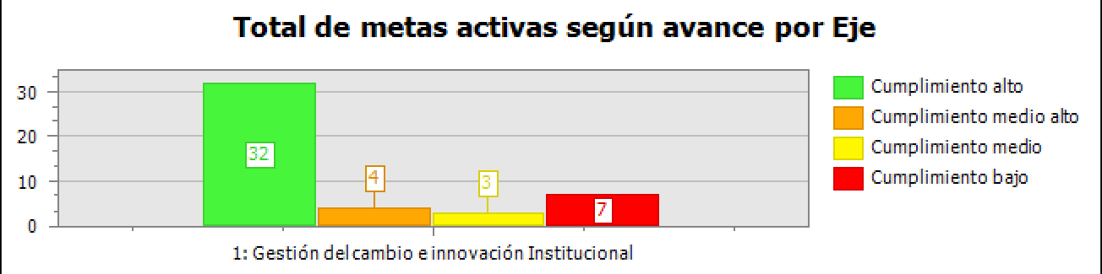
Por otra parte, se enlistan las metas que se reportaron con avance medio alto.

1.1.3: Sistema de indicadores diseñado y listo para el monitoreo de los servicios institucionales desde la GpRD y el valor público | 75,00 % 
1.12.3 Plan de acción institucional de inversión en herramientas tecnológicas con seguimiento semestral |   81,95 %
1.2.3: Políticas, programas, proyectos, beneficios y servicios evaluados y con el desarrollo de la mejora continua | 88,90 % 
1.9.5: Herramienta informática actualizada para la emisión de la información contable. |   85,71 %

A continuación, se enlistan las metas que están con cumplimiento medio.

1.13.1 Desarrollo del documento interno del marco de referencia para el sistema de gestión de la seguridad de la información institucional aprobado | 66,67 % 
1.2.1: Políticas, programas, proyectos, beneficios y servicios identificados y caracterizados para el desarrollo e implementación del Sistema de Evaluación y Seguimiento | 59,17 % 
1.3.3: Manual de organización Institucional ajustado y actualizado a la estructura institucional. | 66,00 % 

Por otra parte, se enlistan las metas que se reportaron cumplimiento bajo.

1.3.4: Indicadores de gestión por procesos (KPIS) definidos y diseñados para medir el cumplimiento de las metas de cada uno de los procesos institucionales. | 0,00 % 
1.3.5: Personas funcionarias de la institución capacitadas y aplicando la metodología de gestión por procesos. |   33,30 %
1.4.1: Sistema de indicadores de resultados y de impacto de cada servicio de inversión social del IMAS monitoreado desde el SINIRUBE. | 50,00 % 

1.5.2: Sistema informático de Planificación Institucional integrado al de control interno | 37,49 % | 
1.7.3: Personas funcionarias identificadas y capacitadas en el uso de la herramienta para mejorar el desempeño  presupuestario de la institución | 0,00 % 
1.8.3: Personas funcionarias identificadas y capacitadas en la aplicación de la metodología para una eficiente asignación presupuestaria regional. | 0,00 % 
1.9.2 Personas funcionarias identificadas y capacitadas en la aplicación para el cumplimiento de las normas. |   48,33 %

Eje: 2: Gestión del desarrollo con enfoque interseccional
67,48 %

- Nombre del responsable del Eje:
- Detalle del cumplimiento: En seguida se muestra el detalle sobre el avance de las actividades del Eje.
IMAS 2: Gestión del desarrollo con enfoque interseccional

Distribución de las metas del PEI 2023 - 2028 según categoría de avance, al II semestre del 2025
Año | 2025
Tipo de reporte | Seguimiento
Total de metas activas | 15
Total metas activas con cumplimiento alto | 8
Total metas activas con cumplimiento medio - alto | 1
Total metas activas con cumplimiento medio | 1
Total metas activas con cumplimiento bajo | 5
Fuente: IMAS PEI 2023 - 2028
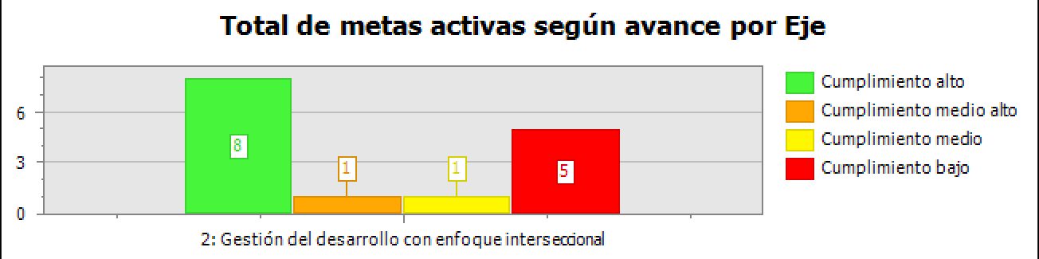
Por otra parte, se enlistan las metas que se reportaron con avance medio alto.

2.2.2: Oferta programática institucional a nivel de promoción social analizada, que permita la identificación de líneas y propuestas de mejora bajo la metodología de GpRD y el Modelo de Intervención Institucional. | 83,33 %

A continuación, se enlistan las metas que están con cumplimiento medio.

2.8.1: Perfiles de entrada y salida de la población objetivo diseñados e implementados en el marco del Modelo de Intervención Institucional, que permitan la priorización para la atención e intervención de los hogares. | 56,25 % 

Por otra parte, se enlistan las metas que se reportaron cumplimiento bajo.

2.2.1: Oferta programática institucional a nivel de protección social analizada, que permita la identificación de líneas y propuestas de mejora bajo la metodología de GpRD y el Modelo de Intervención Institucional. | 40,00 % 
2.2.3: Oferta programática institucional reestructurada, aprobada y oficializada, que contribuya a la generación de valor público desde el accionar del IMAS en el marco del Modelo de Intervención Institucional. | 0,00 % 
2.3.1: Estándares de calidad de la oferta programática institucional diseñados, que permitan el desarrollo de un sistema de seguimiento y control. | 0,00 % 
2.6.3: Oferta programática institucional articulada que contribuya en la calidad de vida de la población cuidadora y población adulta en situación de dependencia. | 40,00 % 
2.9.2 Normativa y lineamientos institucionales ajustados con metodologías de gestión de proyectos comprobadas, que promuevan oportunidades para la empleabilidad, la empresariedad y que facilite la implementación de entornos propicios para el desarrollo económico y social. | 25,00 % 

Eje: 3: Gestión del desarrollo regional e inversión social territorial
45,87 %

- Nombre del responsable del Eje:
- Detalle del cumplimiento: En seguida se muestra el detalle sobre el avance de las actividades del Eje.
IMAS 3: Gestión del desarrollo regional e inversión social territorial

Distribución de las metas del PEI 2023 - 2028 según categoría de avance, al II semestre del 2025
Año | 2025
Tipo de reporte | Seguimiento
Total de metas activas | 22
Total metas activas con cumplimiento alto | 6
Total metas activas con cumplimiento medio - alto | 3
Total metas activas con cumplimiento medio | 1
Total metas activas con cumplimiento bajo | 12
Fuente: IMAS PEI 2023 - 2028
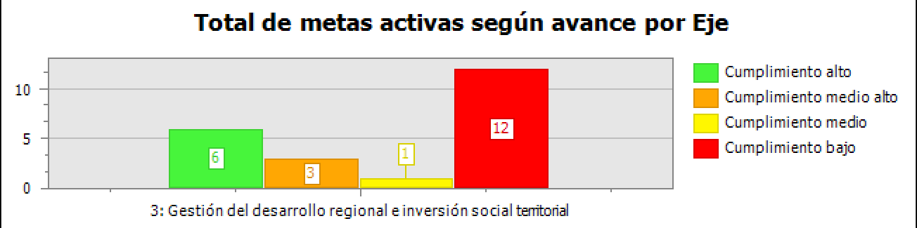
Por otra parte, se enlistan las metas que se reportaron con avance medio alto.

3.3.1: Atención integral institucional ajustada a requerimientos y necesidades de la población infantil y juvenil con la finalidad de que se promuevan condiciones de promoción social para estas poblaciones. | 75,00 %
3.4.2: Estrategia de campo identificación de población estudiantil diseñada y ejecutándose que permita el acceso priorizado de población en pobreza extrema con factores de exclusión social. | 75,00 %
3.6.1: Plan de acción diseñado e implementado para el desarrollo de competencias y condiciones, que contemple un sistema de apoyo financiero reembolsable y no reembolsable, a fin de lograr la inclusión de la población en pobreza en proyectos de economía azul | 87,50 % 

A continuación, se enlistan las metas que están con cumplimiento medio.

3.6.2 Mecanismos de articulación interinstitucional diseñados e implementados que permitan generar las condiciones y competencias para la población en condición de pobreza en proyectos de economía azul. | 66,67 % 

Por otra parte, se enlistan las metas que se reportaron cumplimiento bajo.

3.1.1 Estrategia de participación ciudadana diseñada, homologada, y oficializada que implique la rendición de cuentas y consulta a la población objetivo a fin de procurar la transparencia en la gestión institucional | 0,00 %
3.1.2: Planes institucionales formulados considerando los insumos de las rendiciones de cuenta y consultas a la población objetivo | 0,00 %
3.10.1: Metodología elaborada para el desarrollo de estudios de la realidad social, económica, regional y territorial, que genere los insumos necesarios para facilitar la orientación de la inversión y el desarrollo de la oferta programática. | 0,00 %
3.11.1 Áreas Regionales con equipamiento tecnológico que responda a las necesidades que demandan los nuevos procesos de atención en los territorios | 0,00 % 

3.2.1: Población en situación de pobreza y pobreza extrema con limitaciones de acceso a la tecnología y brecha digital identificada | 50,00 % 
3.2.2: Mecanismos diseñados e implementados para la atención itinerante a la población cuya brecha digital o limitaciones de acceso a la tecnología les dificulta la atención oportuna del IMAS | 20,00 % 
3.3.2: Mecanismos de articulación interinstitucional diseñados e implementados que promuevan la formación integral dirigida a la niñez y juventud en situación de pobreza con la finalidad de crear condiciones de promoción social en estas poblaciones. | 30,00 % 
3.5.2: Actividades económicas con encadenamientos primarios y secundarios operando para la generación de empleo y autoempleo | 50,00 % 
3.7.2: Estrategia para el desarrollo de competencias de la población indígena diseñada e implementada para autogestionar las necesidades de infraestructura identificadas | 0,00 % 
3.8.1 Unidades de investigación, planificación y evaluación fortalecidas y con normativa actualizada para desarrollar estrategias integrales a nivel regional y territorial. | 16,67 % 
3.8.2: Unidades de Investigación, Planificación y Evaluación regional capacitadas para desarrollar estrategias integrales a nivel regional y territorial. | 0,00 % 
3.9.1: UIPER posicionadas como entes especializados para la articulación en espacios regionales y locales, que promuevan la inclusión social de la población en situación de pobreza. | 25,00 % 

Eje: 4: Rectoría Técnica Social y Articulación
82,22 %

- Nombre del responsable del Eje:
- Detalle del cumplimiento: En seguida se muestra el detalle sobre el avance de las actividades del Eje.
IMAS 4: Rectoría Técnica Social y Articulación

Distribución de las metas del PEI 2023 - 2028 según categoría de avance, al II semestre del 2025
Año | 2025
Tipo de reporte | Seguimiento
Total de metas activas | 13
Total metas activas con cumplimiento alto | 8
Total metas activas con cumplimiento medio - alto | 2
Total metas activas con cumplimiento medio | 0
Total metas activas con cumplimiento bajo | 3
Fuente: IMAS PEI 2023 - 2028
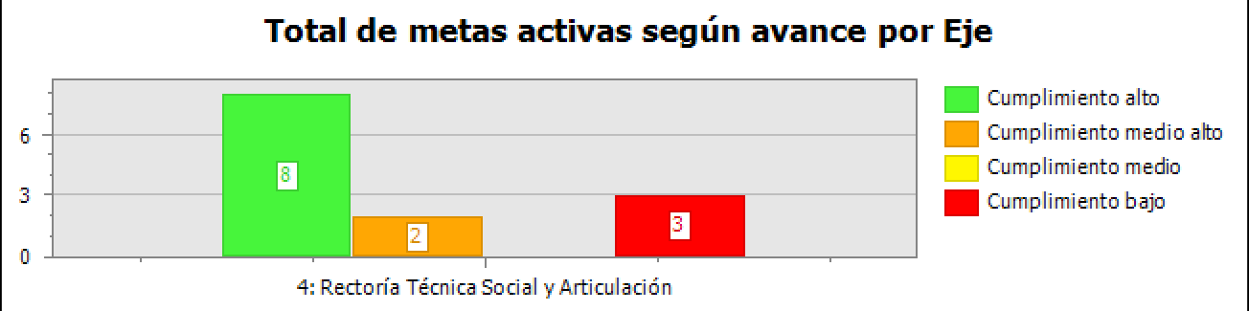
Por otra parte, se enlistan las metas que se reportaron con avance medio alto.

4.1.2: Plan de articulación interisntitucional del Sector Social (PAISS) implementándose en los POI de cada una de las institucionales participantes según sus competencias. | 83,33 %
4.4.2: Acciones de fortalecimiento para el SINIRUBE dirigidas a estructura operativa, tecnológica y del recurso humano. | 80,00 %

Por otra parte, se enlistan las metas que se reportaron cumplimiento bajo.

4.1.1: Plan de articulación interinstitucional del Sector Social (PAISS) elaborado de forma participativa y consensuado con entidades del sector. | 50,00 % 
4.3.1 Estrategia de metas nacionales del ODS 1 y afines elaborada ( se cumplio en el 2024 verificar) |   40,00 %
4.4.1: IMAS promoviendo la interconectadas e intercambiando información entre instituciones |   50,00 %



Eje: 5: Gestión de recursos y alianzas estratégicas
94,46 %

- Nombre del responsable del Eje:
- Detalle del cumplimiento: En seguida se muestra el detalle sobre el avance de las actividades del Eje.
IMAS 5: Gestión de recursos y alianzas estratégicas

Distribución de las metas del PEI 2023 - 2028 según categoría de avance, al II semestre del 2025
Año | 2025
Tipo de reporte | Seguimiento
Total de metas activas | 18
Total metas activas con cumplimiento alto | 15
Total metas activas con cumplimiento medio - alto | 2
Total metas activas con cumplimiento medio | 1
Total metas activas con cumplimiento bajo | 0
Fuente: IMAS PEI 2023 - 2028
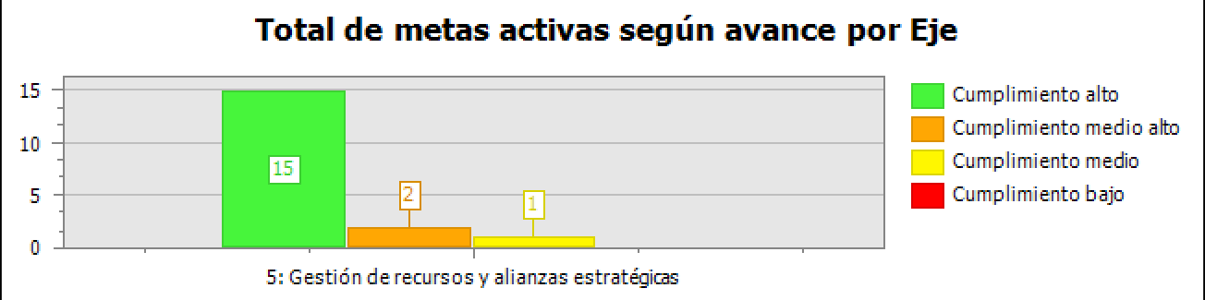
Por otra parte, se enlistan las metas que se reportaron con avance medio alto.

5.1.1: Estrategia de Negocios diseñada e implementada, para incrementar las ventas a través de la gestión comercial. | 88,94 %
5.9.2: Normativa institucional de donaciones ajustada, para incrementar la captación y donación de bienes y dinero | 75,00 %

A continuación, se enlistan las metas que están con cumplimiento medio.

5.5.1 E-commerce optimizado para potenciar el negocio. | 64,94 % 

Eje: 6: Gestión de Desarrollo Humano 71,80 %
- Nombre del responsable del Eje:
- Detalle del cumplimiento: En seguida se muestra el detalle sobre el avance de las actividades del Eje.
IMAS 6: Gestión de Desarrollo Humano

Distribución de las metas del PEI 2023 - 2028 según categoría de avance, al II semestre del 2025
Año | 2025
Tipo de reporte | Seguimiento
Total de metas activas | 14
Total metas activas con cumplimiento alto | 7
Total metas activas con cumplimiento medio - alto | 3
Total metas activas con cumplimiento medio | 1
Total metas activas con cumplimiento bajo | 3
Fuente: IMAS PEI 2023 - 2028
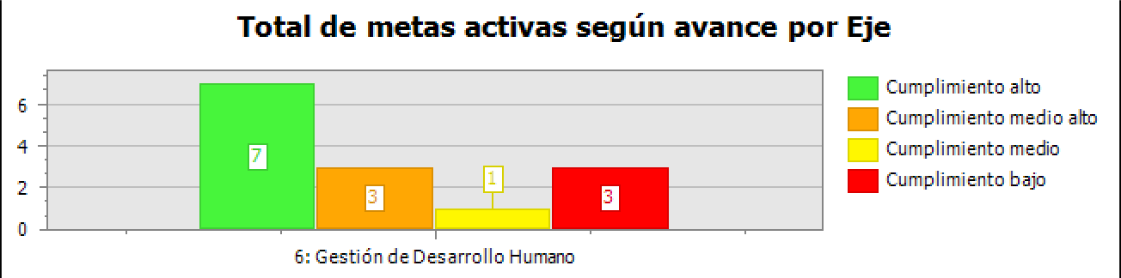
Por otra parte, se enlistan las metas que se reportaron con avance medio alto.

6.1.1: Metodología del programa anual de cómo realizar las sesiones e intercambio de experiencias de buenas prácticas entre personas funcionarias con un mismo cargo | 83,33 % 
6.1.2: Programa de pasantías interdepartamentales |   83,33 %
6.5.1: Implementar un plan de capacitación para fomentar el desarrollo de competencias innovadoras de las personas trabajadoras y funcionarias, incluyendo componentes de integridad pública, ética y anticorrupción. | 80,21 % 

A continuación, se enlistan las metas que están con cumplimiento medio.

6.7.4: Ambiente laboral mejorado a partir de la implementación de las acciones de mejora del clima institucional identificadas. | 70,07 % 

Por otra parte, se enlistan las metas que se reportaron cumplimiento bajo.

6.4.2: Estudio de medición de cargas de trabajo en todas las dependencias institucionales | 0,00 %
6.5.2. Reglamento institucional de reclutamiento y selección de personal ajustado de conformidad con lo dispuesto en la Ley Marco de Empleo Público (REVISAR PORQUE EL 100% DE CUMPLIRSE EN EL 2024 PERO NO SE lPERO NO S ELOGRO ESE PORCENTAJE SE ROGRAMO EN EL POI-POGE 2025 PERO SIGUE CON 0% DE AVANCE) | 0,00 % 
6.5.3. Procedimientos relacionados con el proceso de reclutamiento y selección de personal ajustado de conformidad con lo dispuesto en la Ley Marco de Empleo Público (REVISAR PORQUE EL 100% DE CUMPLIRSE EN EL 2024 PERO EN ESE AÑO 0%) | 0,00 %

Conclusiones

  - El PEI mantiene una ejecución positiva, con un avance del 74,61%, reflejada en que más del 70% de las metas activas presentan niveles de cumplimiento entre alto y medio-alto.
  - El Eje 5: Gestión de Recursos y Alianzas Estratégicas registra el mejor desempeño institucional, evidenciando una gestión eficiente de los recursos y una adecuada implementación de estrategias comerciales y de captación de fondos.
  - Los ejes relacionados con innovación institucional, rectoría técnica y articulación interinstitucional muestran avances importantes que fortalecen la capacidad operativa y estratégica del IMAS.
  - El Eje 3: Gestión del Desarrollo Regional e Inversión Social Territorial presenta el nivel más bajo de avance (45,87%), concentrando la mayor cantidad de metas con cumplimiento bajo, especialmente en temas de participación ciudadana, fortalecimiento territorial, equipamiento tecnológico y articulación regional.
  - Se identifican atrasos significativos en iniciativas vinculadas a transformación digital, desarrollo de indicadores de gestión, capacitación especializada y fortalecimiento de capacidades institucionales en las regiones.
  - En el Eje de Desarrollo Humano persisten pendientes relevantes relacionados con estudios de cargas de trabajo, actualización normativa y adecuación de procesos de reclutamiento y selección conforme a la Ley Marco de Empleo Público.
  - Existen metas estratégicas con avances nulos (0%) que requieren atención prioritaria para evitar impactos en el cumplimiento integral del PEI durante los años restantes de vigencia.
  - Revisar las fichas de los indicadores de los resultados para la claridad de alcance de los indicadores lo que permitirá guiar su ejecución

Recomendaciones

El abordaje de los resultados en según criterio de cumplimiento requieren la formación de equipos de trabajo, compuesto por personas funcionaras de las unidades involucradas en la ejecución de cada uno de ellos, tanto es su rol de responsable como corresponsable, con la guía técnica de Planificación Institucional:

Eso equipo serán coordinados por la persona funcionaria que ha delgado el líder de cada eje estratégico cómo es responsable técnico, conjuntamente las personas funcionarias de Planificación Institucional; entre sus principales funciones serán:

- Revisar la ficha de indicador, que cumpla con los criterios técnicos que la componen, para que cumpla los criterios de claridad, concreción y ser medibles.
- Revisar las metas que presentan inconsistencias en su programación o reporte de avance, particularmente aquellas que según observaciones internas debieron haberse completado en períodos anteriores, con el fin de garantizar la calidad y confiabilidad de la información estratégica. (ver anexo # 2 y # 3)
- Elaborar e implementar planes de acción específicos para las metas con cumplimiento bajo o nulo, definiendo responsables, plazos y mecanismos de seguimiento periódico.
- Priorizar en una primera instancia las acciones del Eje 3 relacionadas con participación ciudadana, fortalecimiento territorial, equipamiento tecnológico regional y reducción de la brecha digital, por la importancia que reviste para la atención de las poblaciones objetivo institucional.
- Cómo segunda prioridad trabajar en plan de acción de los resultados relacionados con proyectos tecnológicos institucionales para acelerar la modernización de sistemas de información, la interoperabilidad y el acceso oportuno a los servicios institucionales.
- La tercera prioridad será elaborar e implementar planes de acción específicos que impulse la actualización de la normativa, reglamentos y procedimientos de gestión del talento humano para asegurar el cumplimiento de la Ley Marco de Empleo Público y reducir riesgos de gestión administrativa.
- Esos planes y las prioridades darles énfasis en los ejercicios de seguimiento y evaluación semestral mediante alertas tempranas para identificar oportunamente riesgos de incumplimiento y aplicar medidas correctivas.
- Identificar, mantener y consolidar las buenas prácticas implementadas en los ejes con mejor desempeño, promoviendo su réplica en las áreas con mayores rezagos institucionales.
- La elaboración de una certificación, debidamente firmada por el titular subordinado responsable y corresponsables de los resultados que son reportados como concluidos, previa revisión de Planificacion institucional; su aplicación será de forma inmediata y retroactiva para los resultados

reportados cómo concluido a corte anual 2025, una vez que se dé a conocer el presente informe por las instancias correspondientes. (ver anexo # 1)

